- IDENTIFICAÇÃO DO PROJETO

Plano de Test de SoftWare & GOT
Documento de Planejamento e Matriz de Rastreabilidade de Testes (Gabarito Completo)

Projeto: | Modulo de Chedout – Carrinho de Compras | Data: | 18/09/2026
Sistema: | E-Comence Node.js (Repit) | Versão: | Node.js V1
Responsável: | Leonardo A. Leão | Ambiente | Vs Code v 1.136.2

2.

- Regras de Negócio do Sistema

- Cálculo de subtotal: Deve multiplicar a quantidade pelo preço de cada item.
- Validação de entrada: Se o carrinho estiver vazio([]), se algum item tiver quantidade menor ou igual a 0, ou se o preço for negativo, a função deve lançar um erro: “Carrinho invalido”.
- Desconto de Cupom: Se o cumpo for “PROMO10”, aplicar 10% de desconto sobre o subtotal.
- Regra de Frete:
- Se o Subtotal for igual ou superior a R$ 100,00 (>=100), o frete é GRATIS (R 0,00).
- Se o subtotal for menor que R$ 100,00 (< 100), o frete custo R$ 15,00.
- Arredondamento: O valor total final

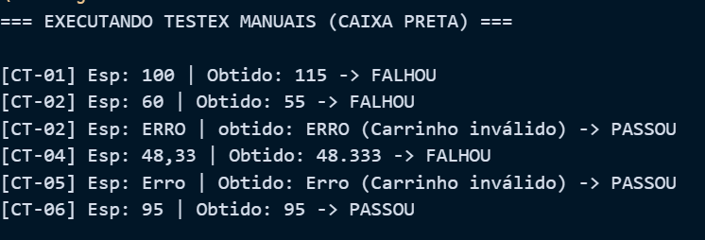
- Matriz do GOT (Guia de Ordem de Testes – Gabarito do Aluno/Professor).
ID | Cenário/regras | Dados | Resultados | Resultado obtido | Status iniciais | Status finais
CT-01 | Frete Grátis exato na borda | Item:  100,00  Qtd: 1,  Cupom: null | Total: 100 | Total: 115
CT-02 | Aplicação de cupom 10% | Item: 50.00  Qtd: 1,  Cupom: “Promo10” | Total: 60 | Total: 55
CT-03 | Quantidade Negativa | Item: 10,00  Qtd: -2  Cupom: null | Erro:  “Carrinho invalido” | Total: -5
CT-04 | Arredondamento  Centativos | Item:  33.333,  Qtd: 1,  Cupom: null | Total: 48.333 | Total: 48.33
CT-05 | Carrinho vazio | Item: [],  Cupom: null | Erro:  “Carrinho invalido” | Erro
CT-06 | Frete pago (<100) | Item: 80.00,  Qtd: 1,  Cupom: null | Total: 95 (80 + 15) | Total:  80

Código Bugado


C:\Users\Dev_2o_Ano\Documents\Leonardo\PWFE\aulas_especificas\Test_Carrinho>npm test

Código Corrigido
